УЧЕНИК МБОУ СОШ № 9, ПОМНИ:  Правила безопасности в сети Интернет  - не общайтесь с незнакомцами,  - не договаривайтесь о встрече с незнакомцами,  - не отвечайте на недоброжелательные сообщения,  - выходите из чата, если чье-то сообщение вызывает беспокойство,  - будьте внимательны при загрузке бесплатных программ на компьютер,  - не поддавайтесь на заманчивые предложения,  - не оскорбляйте,  - если вы получили оскорбляющее сообщение, сообщение о нем родителям,  - не посещайте незнакомые сайты и сайты для взрослых  Правила организации личной информации в сети Интернет  - не заполняйте анкеты в неизвестных чатах, социальных сетях,  - не оставляйте незнакомым людям свой номер телефона, домашний адрес,  - не отправляйте неизвестным людям свои фотографии,  - не открывайте прикрепленные к письму файлы, полученные от незнакомых людей,  - не разглашайте информацию о своем пароле  - общайтесь только с друзьями  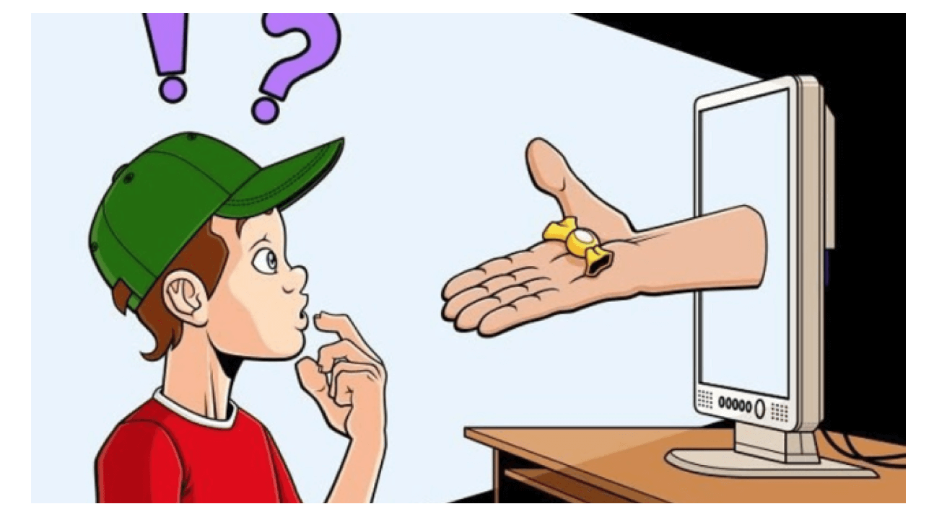Ф.И.________________________Подпись__________ | УЧЕНИК МБОУ СОШ № 9, ПОМНИ:  Правила безопасности в сети Интернет  - не общайтесь с незнакомцами,  - не договаривайтесь о встрече с незнакомцами,  - не отвечайте на недоброжелательные сообщения,  - выходите из чата, если чье-то сообщение вызывает беспокойство,  - будьте внимательны при загрузке бесплатных программ на компьютер,  - не поддавайтесь на заманчивые предложения,  - не оскорбляйте,  - если вы получили оскорбляющее сообщение, сообщение о нем родителям,  - не посещайте незнакомые сайты и сайты для взрослых  Правила организации личной информации в сети Интернет  - не заполняйте анкеты в неизвестных чатах, социальных сетях,  - не оставляйте незнакомым людям свой номер телефона, домашний адрес,  - не отправляйте неизвестным людям свои фотографии,  - не открывайте прикрепленные к письму файлы, полученные от незнакомых людей,  - не разглашайте информацию о своем пароле  - общайтесь только с друзьями  Ф.И.________________________Подпись__________
УЧЕНИК МБОУ СОШ № 9, ПОМНИ:  Правила безопасности в сети Интернет  - не общайтесь с незнакомцами,  - не договаривайтесь о встрече с незнакомцами,  - не отвечайте на недоброжелательные сообщения,  - выходите из чата, если чье-то сообщение вызывает беспокойство,  - будьте внимательны при загрузке бесплатных программ на компьютер,  - не поддавайтесь на заманчивые предложения,  - не оскорбляйте,  - если вы получили оскорбляющее сообщение, сообщение о нем родителям,  - не посещайте незнакомые сайты и сайты для взрослых  Правила организации личной информации в сети Интернет  - не заполняйте анкеты в неизвестных чатах, социальных сетях,  - не оставляйте незнакомым людям свой номер телефона, домашний адрес,  - не отправляйте неизвестным людям свои фотографии,  - не открывайте прикрепленные к письму файлы, полученные от незнакомых людей,  - не разглашайте информацию о своем пароле  - общайтесь только с друзьями  Ф.И.________________________Подпись__________ | УЧЕНИК МБОУ СОШ № 9, ПОМНИ:  Правила безопасности в сети Интернет  - не общайтесь с незнакомцами,  - не договаривайтесь о встрече с незнакомцами,  - не отвечайте на недоброжелательные сообщения,  - выходите из чата, если чье-то сообщение вызывает беспокойство,  - будьте внимательны при загрузке бесплатных программ на компьютер,  - не поддавайтесь на заманчивые предложения,  - не оскорбляйте,  - если вы получили оскорбляющее сообщение, сообщение о нем родителям,  - не посещайте незнакомые сайты и сайты для взрослых  Правила организации личной информации в сети Интернет  - не заполняйте анкеты в неизвестных чатах, социальных сетях,  - не оставляйте незнакомым людям свой номер телефона, домашний адрес,  - не отправляйте неизвестным людям свои фотографии,  - не открывайте прикрепленные к письму файлы, полученные от незнакомых людей,  - не разглашайте информацию о своем пароле  - общайтесь только с друзьями  Ф.И.________________________Подпись__________

